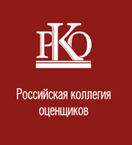 НП «НРКСО» 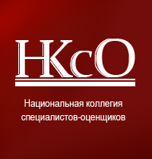
Некоммерческое партнерство «Нижегородская региональная коллегия специалистов оценщиков

ЗАЯВКА НА УЧАСТИЕ
в научно-практическом семинаре

Реформа имущественного налогообложение и кадастровой оценки недвижимости. Оспаривание кадастровой стоимости.

Новое в 2017 году. Процедуры и методические проблемы.

16 февраля 2017 года

Ф.И.О. (полностью)
Телефон рабочий (код)
Телефон мобильный
E-mail
Членство в СРО оценщиков
(указать название СРО)
Укажите, нуждаетесь ли Вы в предоставлении гостиницы  (Если Вы нуждаетесь в бронировании гостиницы, просьба уведомить нас об этом не позднее 10 февраля 2017г.) | да / нет

